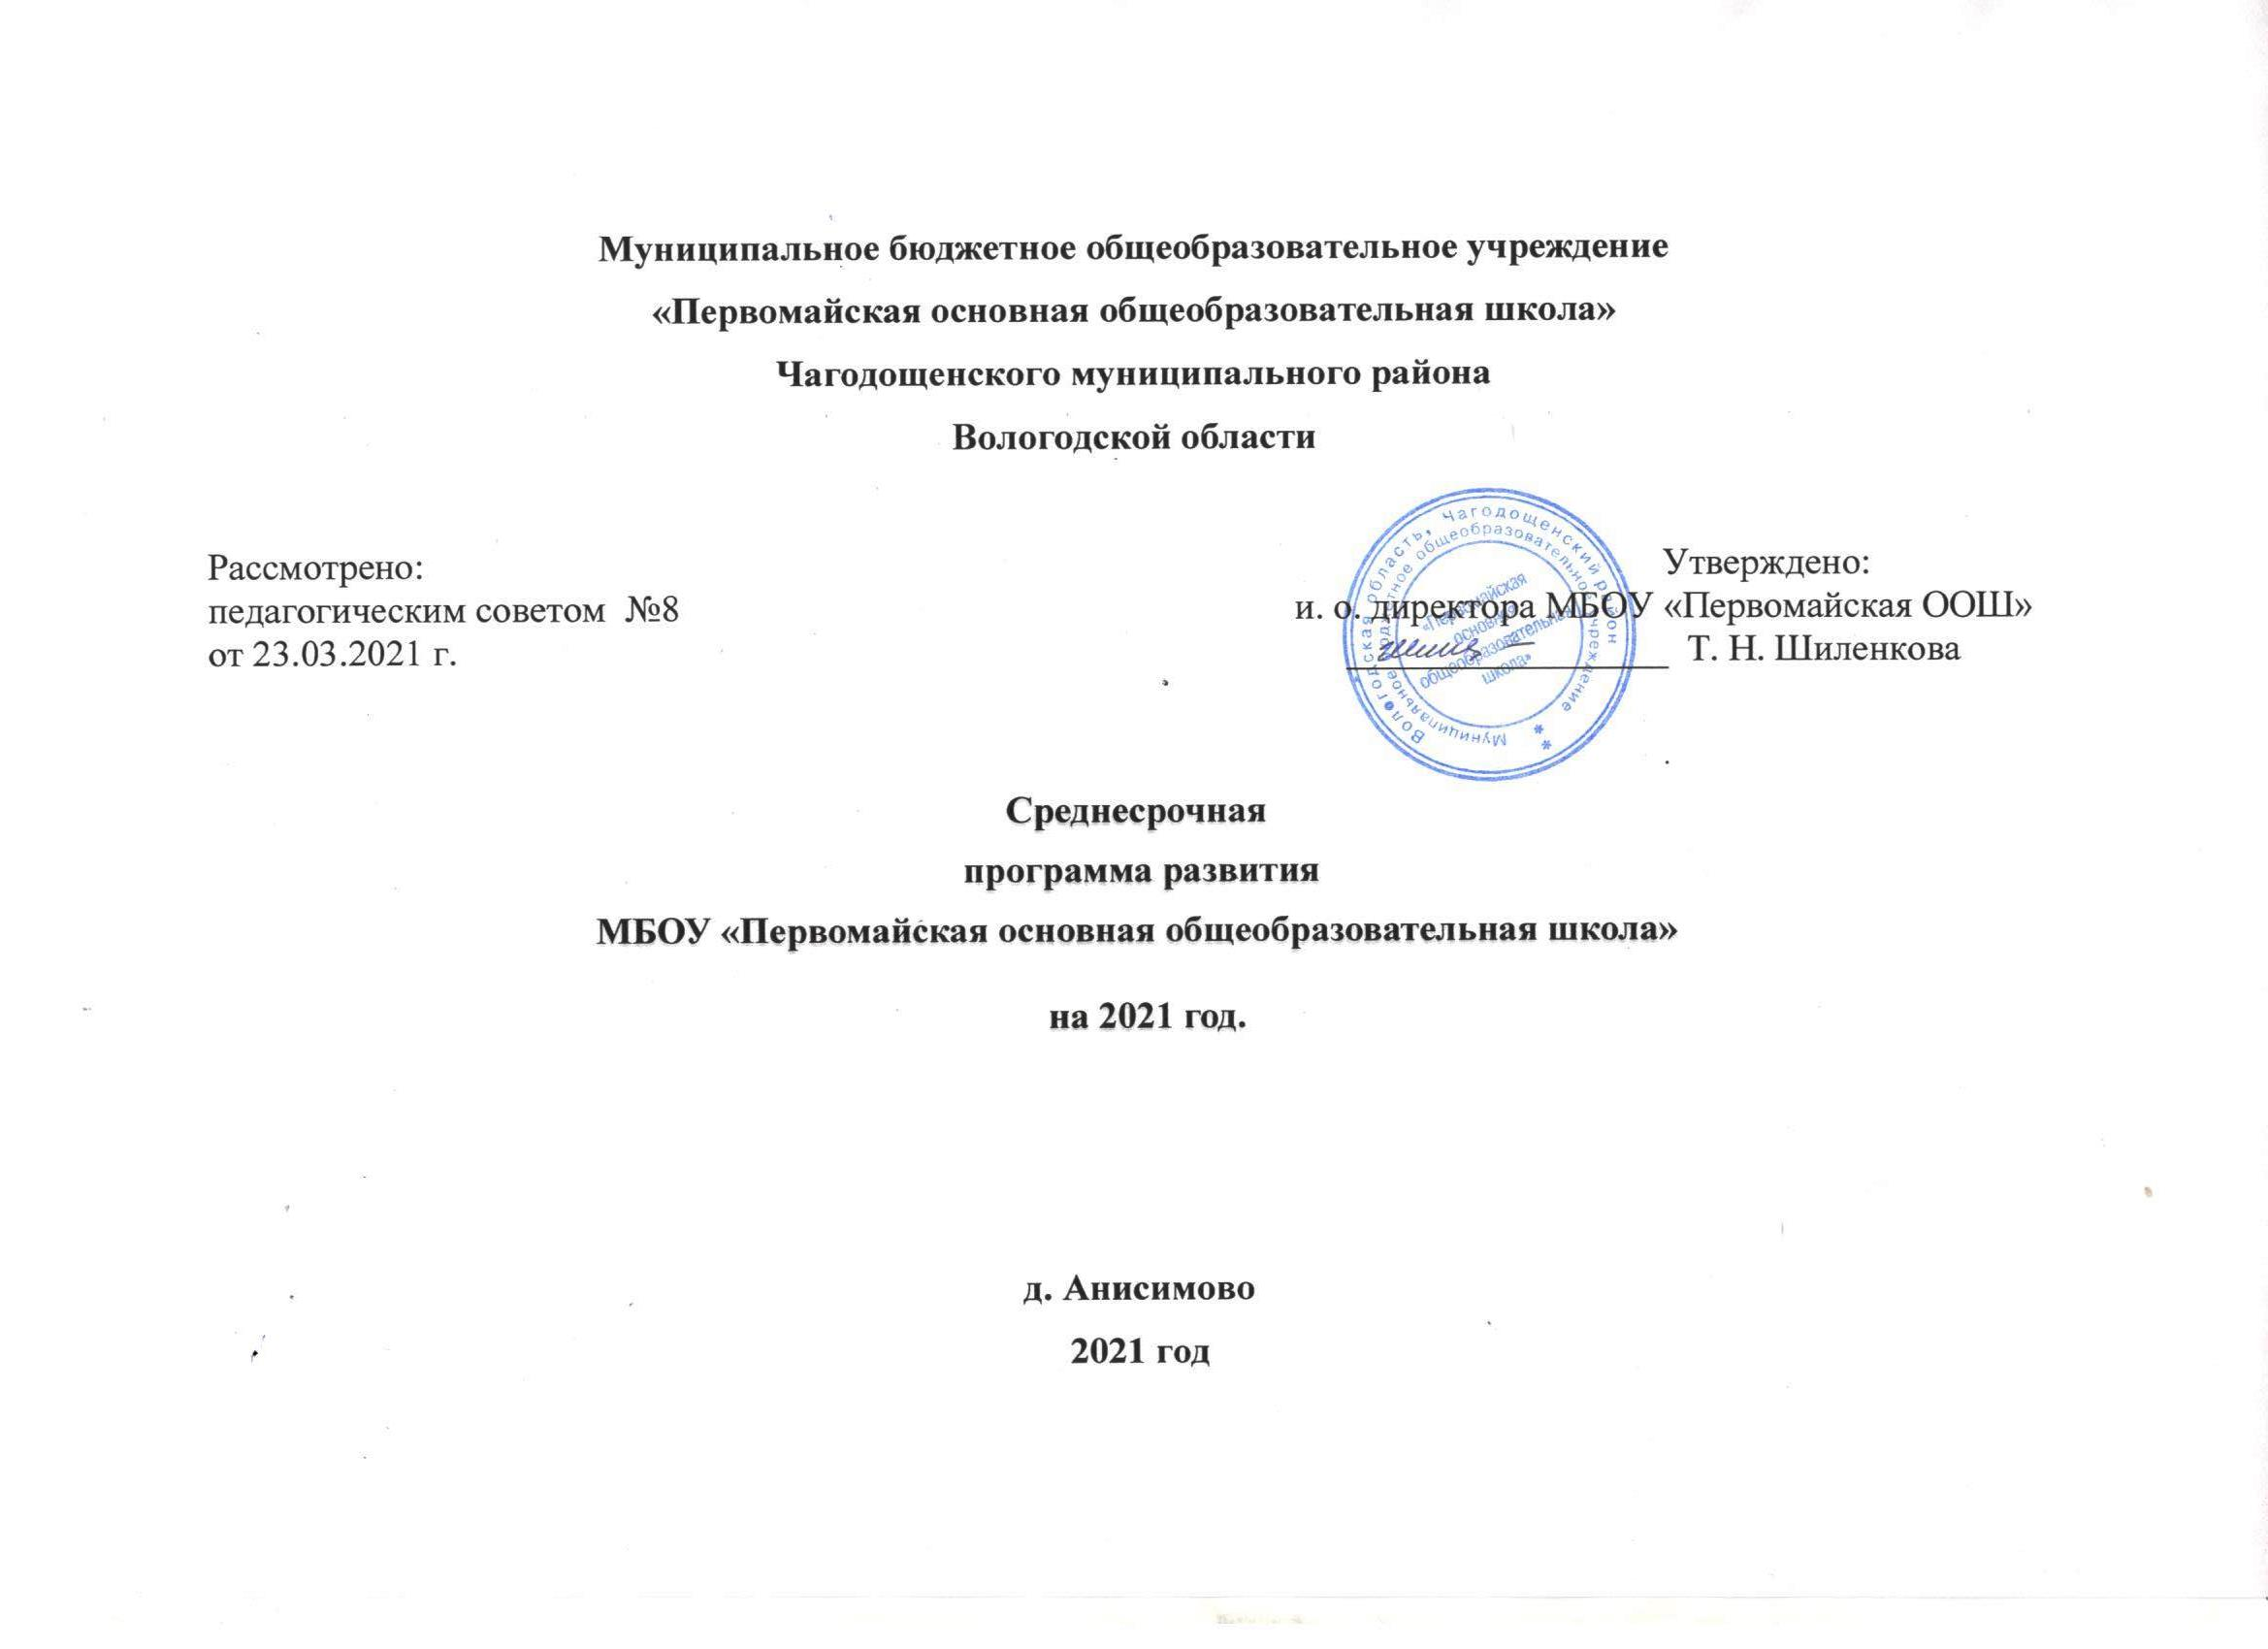
Паспорт программы.
Наименование программы | Среднесрочная программа развития  МБОУ «Первомайская основная общеобразовательная школа» на 2021 г.
Цель и задачи программы | Цель: Создание благоприятных социально – педагогических условий, способствующих повышению качества образования в МБОУ «Первомайская основная общеобразовательная школа» путём повышения профессионализма и компетентности педагогов и повышения мотивации обучающихся путём создания индивидуальных образовательных маршрутов и совершенствования системы наставничества в период с апреля по декабрь 2021 года.  Задачи программы:  1) Организовать повышение квалификации в соответствии с индивидуальными потребностями педагогических и руководящих работников.  2) Создать условия для непрерывного профессионального роста педагогов (создание индивидуальных образовательных маршрутов).  3) Создать условия повышения мотивации учебной деятельности через применение современных образовательных технологий, создание «ситуации успеха» у обучающихся с низкими образовательными результатами, преодоления рисков учебной неуспешности.  4) Создать условия для благоприятного взаимодействия всех участников учебно-воспитательного процесса: педагогов, родителей, детей.
Целевые индикаторы и показатели программы | 1.Прохождение курсов повышения квалификации в соответствии с потребностями педагогов.  2. Положительная динамика результативности участия педагогов в мероприятиях, направленных на совершенствование профессионального мастерства, профессиональных компетенций (создание индивидуальных образовательных маршрутов).  3. Положительная динамика качества обучения и успеваемости обучающихся школы. Постепенный рост качества образования до 43%.  3. Положительная динамика результативности участия в олимпиадах, конкурсах, конференциях и др. мероприятиях различной направленности для обучающихся.
Методы сбора и обработки информации | Проведение педагогического мониторинга:  1 этап - подготовительный: постановка цели; установка сроков проведения; изучение соответствующей литературы; участие в образовательных вебинарах, изучение имеющегося педагогического опыта; разработка инструментария для проведения мониторинга (апрель – май 2021 года).  2 этап - практическая часть мониторинга: сбор информации (опрос, наблюдение, анализ оценочных процедур ВПР, итоговых контрольных работ, посещения уроков, контроль, анкетирование, тестирование, сбор данных о повышении квалификации педагогов) ( июнь – август 2021 года).  3 этап - аналитический: систематизация полученной информации; анализ имеющихся данных; разработка рекомендаций на последующий период (сентябрь – декабрь 2021 года).
Сроки и этапы реализации программы | Сроки и этапы реализации программы с апреля по декабрь 2021 года.  1 этап (апрель 2021 год): аналитико-диагностический, включающий анализ исходного состояния и тенденций развития школы для понимания реальных возможностей и сроков исполнения программы. Разработка Программы развития.  2 этап (май 2021 - ноябрь 2021 г.): основной этап реализации Программы:  - внедрение и реализация действенных механизмов развития Школы;  - промежуточный контроль реализации Программы;  3 этап (декабрь 2021 г.): практико-прогностический, включающий:  - реализацию, анализ, обобщение результатов повседневной работы школы;  - подведение итогов, осмысление результатов реализации Программы;  - оценка ее эффективности на основе индикаторов и показателей успешности выполнения;  - постановка новых стратегических задач развития школы и конструирование дальнейших путей развития.
Основные мероприятия | - Повышение предметной и методической компетентности педагогических работников ОО путём прохождения курсов повышения квалификации создания индивидуальных образовательных маршрутов.  - Снижение доли обучающихся с рисками учебной неуспешности путём участия в олимпиадах, конкурсах, конференциях и др. мероприятиях различной направленности для обучающихся.
Ожидаемые результаты программы | -Повышение профессионализма и компетентности педагогов школы. Деятельность учителей направлена на достижение новых образовательных результатов.  - Совершенствование системы методического сопровождение путём создания ИОМ и совершенствования системы наставничества.  - Реализация программы работы с низко мотивированными и слабоуспевающими обучающимися.  - Повышение успеваемости и качества знаний обучающихся до 43%.  - Повышение результатов учебных и внеучебных достижений обучающихся.
Исполнители программы | 1. Администрация ОО  2. Педагогический коллектив ОО  3. Обучающиеся ОО  4. Родители обучающихся
Управление реализацией программы | Управление реализацией программы осуществляется директором.  Корректировка программы осуществляется Педагогическим советом школы.

Дорожная карта реализации проекта в общеобразовательной организации.
Направление в соответствии с риском | задача | мероприятие | Сроки реализации | Показатели реализации | ответственные | участники
Недостаточная предметная и методическая компетентность педагогических работников | Разработать индивидуальные образовательные маршруты профессионального роста педагогов, обеспечивающие развитие профессиональных компетенций. | Проведение диагностики дефицитов методической компетенции педагогов и разработка индивидуальных образовательных маршрутов | Апрель-июнь 2021 года | Диагностические карты педагогов | Зам. директора по УВР | Учителя-предметники
 | Организовать участие педагогов в курсах повышения квалификации. | Участие педагогов в курсах повышения квалификации в очном и дистанционном форматах. | Апрель-июнь 2021 года | Документы о прохождении курсовой подготовки | Зам. директора по УВР | Учителя-предметники
 | Организовать мероприятия по обмену опытом. работы учителей | Организация взаимопосещения уроков с последующим самоанализом и анализом.  Организация сетевого взаимодействия с базовой школой и школой-куратором. | Сентябрь-ноябрь 2021 года | Информционная справка.  Аналитическая справка. | Зам. директора по УВР | Учителя-предметники
 | Организовать деятельность методической службы школы по повышению предметной и методической компетентности педагогических работников | Проведение заседаний методических объединений школы по теме «Актуализация школьной модели методической службы» | Сентябрь ноябрь 2021 | Схема модели методической работы школы. | Зам. директора по УВР | Учителя-предметники
 | Подведение итогов работы по обмену опытом. работы учителей | Проведение педагогических советов | декабрь 2021 | Информционная справка.  Аналитическая справка. | Зам. директора по УВР | Учителя-предметники
Высокая доля обучающихся с рисками учебной неуспешности | Организовать проведение диагностики уровня учебной мотивации у обучающихся и выявить причины учебной неуспешности. | Проведение анкетирования | Май 2021 года | Информционная справка по рискам учебной неуспешности | Зам. директора по УВР | Обучающиеся 1-9 классов
Высокая доля обучающихся с рисками учебной неуспешности | Разработать меры по устранению учебной неуспешности | Организация дополнительных занятий, индивидуальные консультации с педагогами, которые возможны в рамках школы полного дня, организация наставничества «ученик-ученик» | Июнь 2021 года | Информционная справка | Зам. директора по УВР | Учителя-предметники
Высокая доля обучающихся с рисками учебной неуспешности | Внести изменения в программу Воспитательной работы, направленную на развитие интереса у обучающегося к обучению | Проведение классных часов, посвященные деятелям науки, культуры, людям разных профессий; бесед о значении образования в современном мире | Сентябрь 2021 года | Информационная справка | Зам. директора по УВР | Классные руководители
Высокая доля обучающихся с рисками учебной неуспешности | Разработать план получения возможности получать дополнительное образование в условиях сельской школы | спорт, кружки | сентябрь 2021 года | Результаты участия в конкурсах | Зам. директора по УВР | Классные руководители
 | Наблюдение и промежуточный контроль за преодолением рисков неуспешности обучающихся | мониторинг | Октябрь – ноябрь 2021 | Информационная справка | Зам. директора по УВР | Классные руководители, учителя - предметники
 | Подведение итогов проделанной работы | Проведение совещаний | Декабрь 2021 | Информационная справка | Классные руководители, | Классные руководители, учителя - предметники

Основное содержание.

Цель: Создание благоприятных социально – педагогических условий, способствующих повышению качества образования в МБОУ «Первомайская основная общеобразовательная школа» путём повышения профессионализма и компетентности педагогов и повышения мотивации обучающихся путём создания индивидуальных образовательных маршрутов и совершенствования системы наставничества в период с апреля по декабрь 2021 года.

Задачи программы:
1) Организовать повышение квалификации в соответствии с индивидуальными потребностями педагогических и руководящих работников.
2) Создать условия для непрерывного профессионального роста педагогов (создание индивидуальных образовательных маршрутов).
3) Создать условия повышения мотивации учебной деятельности через применение современных образовательных технологий, создание «ситуации успеха» у обучающихся с низкими образовательными результатами, преодоления рисков учебной неуспешности.
4) Создать условия для благоприятного взаимодействия всех участников учебно-воспитательного процесса: педагогов, родителей, детей.

1 фактор риска. Недостаточная предметная и методическая компетентность педагогических работников.
Краткое описание мер:
- выстроить систему работы по организации повышения мастерства учителя через систему создания индивидуальных образовательных маршрутов.
-использование эффективных практик совместной работы учителей (взаимопосещение уроков, анализ проблем на методических объединениях, наставничество «молодой учитель – более опытный учитель»).
- обобщение педагогического опыта при использовании сетевого сотрудничества с базовой школой и школой-куратором.

2 фактор риска. Высокая доля обучающихся с рисками учебной неуспешности.
Для обучающихся общеобразовательных организаций, имеющих низкие образовательные результаты, характерны такие проблемы, как снижение мотивации и успеваемости, которые являются факторами риска либо проявлениями школьной неуспешности.

Краткое описание мер:
Для выстраивания работы в таком случае важно:
- Обеспечение действенности системы повышения квалификации педагогов, обучающих школьников с риском неуспешности, предполагает выстраивание этой системы с учетом заявленных выше условий соответствия программы выявленным дефицитам и практического освоения изученных технологий и приемов. Как правило, программы повышения квалификации предлагаются без учета индивидуальных запросов учителя и особенностей контингента обучающихся.

Пути преодоления неуспешности:

В урочное время:
-Планирование и проведение разнообразных по форме и виду деятельности уроков, в том числе применение активных методов и форм обучения, новых педагогических технологий (интерактивные формы, ролевые познавательные игры и т.д).
- Дифференциация учебного материала и заданий.
- Индивидуальный подход (индивидуальные траектории развития, индивидуальные домашние и творческие задания).
- Контроль работы учителя по ведению рабочих и контрольных тетрадей, их проверкой и системой работы над ошибками.
- Организация малых педсоветов по проблемам неуспешности обучения обучающихся в теории и путей их решения на практике.
- Контроль объема домашнего задания с целью предупреждения утомляемости обучающихся.
-применение модели наставничества «ученик-ученик».
Во внеурочное время:
- Меры по устранению отставаний в учебе (дополнительные занятия, индивидуальные консультации с педагогами, которые возможны в рамках школы полного дня).
- Воспитательная работа, направленная на развитие интереса у обучающегося к обучению (классные часы, посвященные деятелям науки, культуры, людям разных профессий; беседы о значении образования в современном мире и т.д).
- Тесная связь основного обучения с дополнительным образованием, успешность в дополнительном образовании (спорт, кружки) приводит к усилению мотивации в основном образовании. - Вовлечение детей во внеклассные мероприятия по предметам (участие в предметных неделях, викторинах, конкурсах, выпуск тематических газет, презентаций, подготовка докладов и т.д.)
Работа классных руководителей.
- Тесный контакт и работа с родителями.
- Систематический контроль посещаемости, еженедельное выставление текущих оценок в дневники классными руководителями.
- Мониторинг успеваемости в течение всего учебного времени, анализ на производственных совещаниях, корректировка планов.
- Оценка результатов обучения, своевременное выявление пробелов.
- Комплексное тестирование обучающихся при переходе с одной ступени обучения на другую, профессиональное определение.
- Индивидуальные и групповые коррекционно-развивающие занятия с обучающимися, испытывающими трудности в усвоении учебной программы.

Ожидаемые конечные результаты:
- Повышение профессионализма и компетентности педагогов школы. Деятельность учителей направлена на достижение новых образовательных результатов.
- Совершенствование системы методического сопровождение путём создания ИОМ и совершенствования системы наставничества.
- Реализация программы работы с низко мотивированными и слабоуспевающими обучающимися.
- Повышение успеваемости и качества знаний обучающихся до 43%.
- Повышение результатов учебных и внеучебных достижений обучающихся.

